Звіт депутата Павлоградської міської ради Шинкаренка Олега Володимировича за 2025 рік.

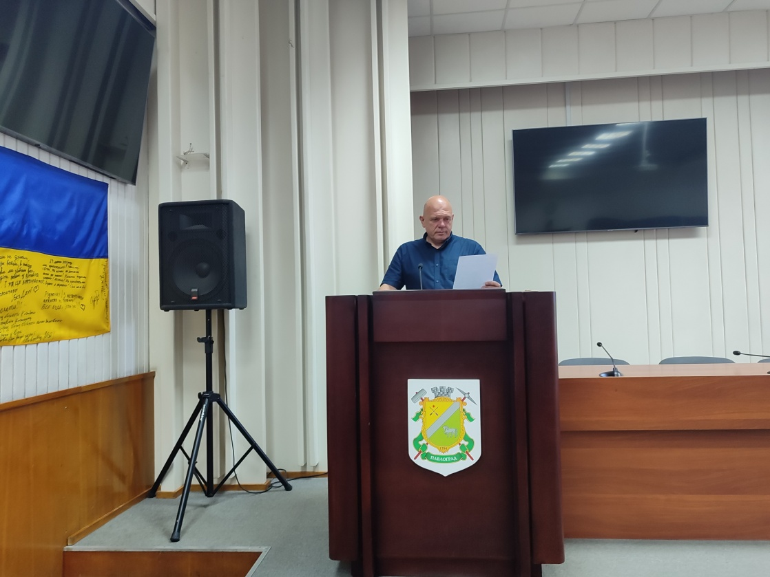

До складу Павлоградської міської ради я був обраний від політичної партії «Батьківщина». Протягом 2025 року моя депутатська діяльність була зосереджена на забезпеченні життєдіяльності громади в умовах воєнного стану, наповненні міського бюджету та всебічній підтримці Сил оборони України.
Одним із ключових напрямків моєї роботи стала активна участь у діяльності постійної депутатської комісії з питань екології, землеустрою, архітектури, генерального планування та благоустрою та в пленарних засіданнях міської ради. За звітний період мною взято участь у 7 з 8 засіданнях комісії та 8 з 10 пленарних засіданнях міської ради. Спільними зусиллями ми опрацювали сотні проєктів рішень, серед яких пріоритетними були:
- Підтримка Збройних Сил України: швидке опрацювання запитів від військових підрозділів та забезпечення їх необхідними ресурсами; підтримка військовослужбовців, ветеранів, та членів їх сімей.
- Ефективне землекористування та наповнення бюджету: розгляд земельних питань, надання дозволів на оренду та користування ділянками, а також ретельна підготовка ділянок для проведення земельних торгів. Завдяки розвитку земельно-ринкових відносин вдалося забезпечити відчутне та системне наповнення міського бюджету, що є критично важливим для фінансування соціальних програм та оборонних потреб.
- Благоустрій та безпека інфраструктури: проведення поточних ремонтів доріг та тротуарів на найбільш критичних ділянках міста для забезпечення комфортного пересування мешканців; здійснення системних заходів із благоустрою територій громади, що дозволяє підтримувати належний санітарний стан міста та створювати безпечне середовище для життя павлоградців.
Важливим аспектом моєї депутатської діяльності залишається робота з виборцями – це основа депутатського мандату. Протягом року я проводив регулярні зустрічі з мешканцями, вивчаючи причини скарг та ініціюючи їх вирішення через відповідні органи влади.
Хочу подякувати колегам за конструктивну роботу в комісії та сесійній залі, а мешканцям – за небайдужість та зворотній зв’язок, який стимулює до розвитку. Працювати під час війни непросто, але відповідальність перед тими, хто захищає нашу свободу на фронті, зобов’язує нас працювати з подвоєною енергією.
Як і завжди, я залишаюсь відкритим до діалогу. Мій номер телефону відомий громаді, а двері завжди відчинені для вирішення важливих питань, не чекаючи офіційних днів прийому.

З повагою,
депутат Павлоградської
міської ради Олег ШИНКАРЕНКО

